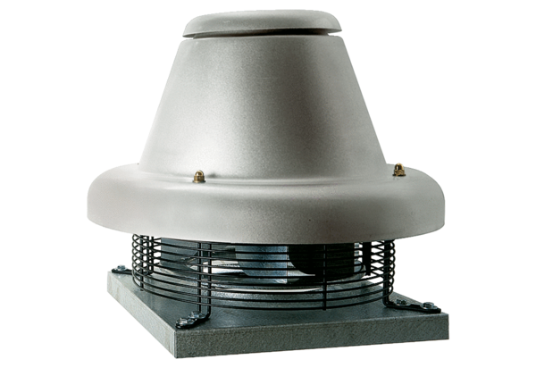Центробежный крышный вентилятор DRD HT 75/6Комплект поставки: 1 штукАссортимент: C
Номер артикула: 0073.0018Изготовитель: MAICO

